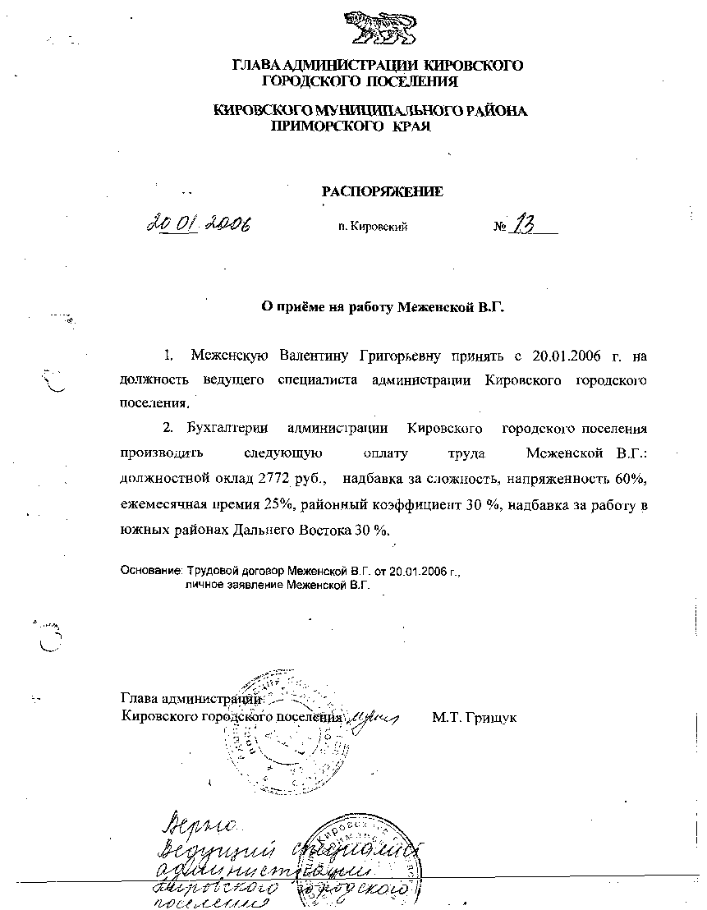

**АДМИНИСТРАЦИЯ КИРОВСКОГО ГОРОДСКОГО ПОСЕЛЕНИЯ**

**ПОСТАНОВЛЕНИЕ**

02.05.2024 пгт. Кировский № 177

**О внесении изменений в постановление администрации Кировского городского поселения от 29.11.2023 года № 579 «Об утверждении Порядка подвоза питьевой воды населению  
сел Шмаковка, Авдеевка и пгт. Кировский Кировского городского поселения Кировского муниципального района»**

Руководствуясь Уставом Кировского городского поселения, принятым решением муниципального комитета кировского городского поселения от 17.08.2005 г. № 5 (в редакции изменений, внесенных решением муниципального комитета кировского городского поселения от 12.03.2024 г. 3 455) администрация Кировского городского поселения

ПОСТАНОВЛЯЕТ:

1. Внести изменения в постановление администрации Кировского городского поселения от 29.11.2023 года № 579 «Об утверждении Порядка подвоза питьевой воды населению сел Шмаковка, Авдеевка и пгт. Кировский Кировского городского поселения Кировского муниципального района» изложив пункт 3 постановления в следующей редакции:

«3. Установить дни подвоза питьевой воды населению автомобильным

транспортом МУП «Водопроводные сети» :

- на территории села Шмаковка: понедельник;

- на территории села Авдеевка: вторник;

- по пгт. Кировский: понедельник, вторник, среда, четверг.»

1. Настоящее постановление подлежит официальному опубликованию на сайте Кировского городского поселения в сети Интернет www.primorsky-kgp.ru.
2. Контроль за исполнением настоящего постановления оставляю за собой.

Глава Кировского городского поселения-

глава администрации

Кировского городского поселения С.В. Коляда